qgqcLow项目
- 项目说明
本项目主要提供商城/餐厅和商城前端界面，对应弹叮商城小程序
- 搭建项目
搭建新项目步骤：
- 安装nodejs。
- 从git@gitee.com:shimepu/qgqc-low.git下载项目最新版本，可使用source tree 工具下载。
- 开发工具选用微信开发者工具。

- 功能代码介绍
pages说明
Pages/mall_guide/mall_guide导航页
pages/mall/index/indx 商城首页
pages/mall/pages/outfit/outfit试衣
pages/mall/pages/outfitsearch/outfitsearch试衣效果
pages/mall/pages/search/search商城商品查询
pages/mall/pages/qgqcstaffqrcode/qgqcstaffqrcode 充值会员分享和VIP会员分享
pages/help/help帮助中心
pages/module_discount/pages/Merchandise_details/Merchandise_details商品详情 提供加入购物车 立即购买功能
pages/mall/pages/shop_details/shop_details 店铺商品详情
pages/module_discount/pages/freshshoppingbill/freshshoppingbill确认订单
pages/module_discount/pages/paymerchandise/paymerchandise订单支付界面
pages/module_discount/pages/freshshoppingchart/freshshoppingcard购物车界面
pages/mall/pages/scancodedeductionnew/scancodedeductionnew会员充值界面
pages/mall/pages/viprecharge/viprecharge vip会员充值
pages/mall/pages/dingkemanage/dingkemanage叮客管理
pages/mall/pages/mallpersonalbenefit/mallpersonalbenefit我的收益
pages/module_discount/pages/allorders/allorders商城订单列表
pages/mall/pages/riceorders/riceorders鲜仙米订单列表
pages/mall/pages/goodscollect/goodscollect收藏商品管理
pages/mall/pages/mallbasearticletemplatedetail/mallbasearticletemplatedetail分享模板编辑
pages/mall/pages/mallbasearticletemplatedetaildescription/ mallbasearticletemplatedetaildescription 弹叮分享信息-分享说明
pages/mall/pages/mallbasearticletemplatedetailresult/ mallbasearticletemplatedetailresult 弹叮分享信息—分享结果预览

pages/main/main切瓜切菜首页
pages/module_others/pages/chatWithCust/chatWithCust乔信
pages/module_discount/pages/activityPage/activityPage脱单套餐
pages/module_others/pages/wxPublic/out 公众号关注界面
pages/module_others/pages/register/register客人注册界面
pages/module_discount/pages/orderList/orderList 切瓜切菜[订单列表]
pages/module_discount/pages/customeraddresslist/customeraddresslist客户地址管理
pages/module_discount/pages/customeraddress/customeraddress添加/修改地址
pages/module_others/pages/bindInfo/bindInfo互绑信息
pages/module_discount/pages/greatvalueworld/greatvalueworld超值天地
pages/module_discount/pages/Shop_ordering/Shop_ordering普通套餐/超值套餐/超值菜品
pages/module_discount/pages/Shop_ordering_couponid/ Shop_ordering_couponid 优惠券
pages/mine/mine平台的我
pages/mymessage/mymessage我的消息
pages/module_others/pages/newchat/newchat客服服务
pages/web/web了解平台
pages/module_others/pages/setUp/setUp修改密码
pages/module_discount/pages/wxpubPersonalSetting/wxpubPersonalSetting
个人设置-关注商家
pages/search/search 搜索界面
pages/mainResult/mainResult 搜索店铺
pages/module_others/pages/dishes/dishes搜索菜品
pages/module_others/pages/searchresult/searchresult搜索优惠
pages/module_others/pages/disheswine/disheswine搜索酒水
pages/index/index 店铺首页
pages/module_others/pages/book/book线上点餐
pages/shop_preference/shop_preference超值优惠
pages/module_others/pages/shop_service/shop_service店铺设施
pages/orders/orders订单列表
pages/web/web了解平台
pages/menu/menu查看菜谱 、点餐
pages/mymessage/mymessage我的消息
pages/module_others/pages/saleData/saleData朋友互绑
pages/module_others/pages/evaluation/evaluation点评
pages/module_others/pages/newchat/newchat 客服中心
pages/ordersdetail/ordersdetail下单详情

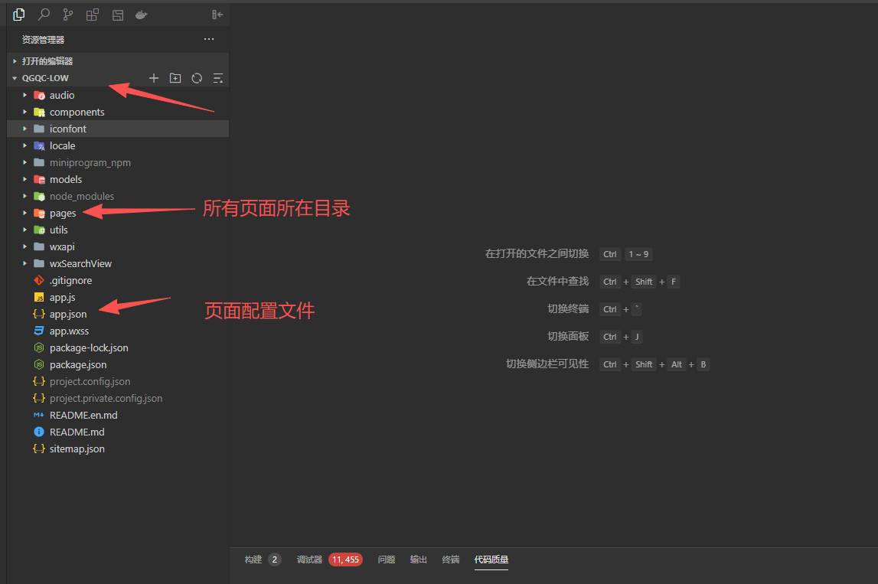

- 项目运行
运行调试，查看界面效果
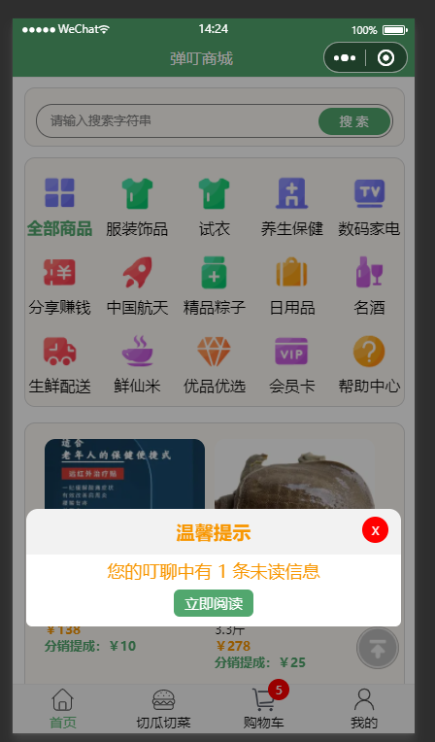

小程序发布：
